SCHEDA ANIMATORE - 4° TAPPA
TRA PIU’ VOCI
La scheda animatore propone una sintesi dei contenuti e delle proposte della tappa. All’animatore spetta il compito di scegliere il percorso e individuare le proposte più adatte in base alle esigenze del proprio gruppo.

PREMESSA
Metti insieme ragazzi, giovani e adulti, i volontari della pesca, le pie donne che dedicano tempo per le pulizie della chiesa ed oratorio; e poi catechiste e lettori, i genitori della scuola materna, il fornaio, la parrucchiera, gli amici del bar alla piazzetta, Maria del negozio di alimentari e Franco l’edicolante che ce l’ha su con i preti; e poi c’è Fonzie giovane ragazzo con problemi psichici divenuto la star del centro, Suor Silvana che gestisce la casa per donne vittime di violenza, Chiara che apre ogni settimana lo sportello Caritas, Marilisa che segue i volontari della mensa per i poveri e loro, i senza tetto, che ci mostrano il vero volto di Dio. Marco e Tiziano usciti di galera che fanno lavori socialmente utili, Francesca che cresce con amore inesauribile sua figlia con disabilità … coriandoli di vite, esperienze, pensieri che ci interpellano e ci interrogano, linfa vitale delle nostre comunità, peccatori incalliti o santi nascosti che crescono uno accanto all’altro. Chi siano gli uni, chi gli altri non è così scontato capirlo; Gesù ci chiede solo di non stancarci di coltivare il buon grano.

OBIETTIVO DELLA TAPPA
Osservare e riflettere su come il male e il bene siano inevitabilmente compresenti nel campo della vita, senza per questo lasciarci scandalizzare. Allo stesso tempo vigilare sullo zelo di realizzare una vita migliore per sé e per gli altri che ci porta a desiderare di eliminare subito i germi di male che vediamo attorno a noi: può diventare un pericolo per il bene stesso che già ci circonda, magari nascosto a fianco di quel male che vogliamo estirpare. Il Regno a cui tendiamo e che cerchiamo di vivere fin da ora, per noi, i nostri figli, le nostre comunità, non esclude la presenza del male ma ci chiama a coltivare con perseveranza tutto il campo ma con quella Pace nel cuore per la consapevolezza che i momenti in cui si tirano su le somme arrivano e allora si vedrà con chiarezza qual è il bene da tenere e la zizzania da bruciare, mettendo in azione una separazione chiara e definitiva. In tutto ciò siamo chiamati a un’attesa (preghiera), un impegno continuo nel campo (azione su quanto è di nostra responsabilità) e una vigilanza che ci fa individuare i tempi maturi (capacità profetica di allinearci con lo sguardo di Dio) per lasciare quanto soffoca e raccogliere quanto dà Vita.

PREGHIERA INIZIALE

La preghiera proposta, vuole introdurci al tema del vangelo della tappa accompagnandoci nel discernimento della vita, dove il tempo e non la fretta è maestro di vita ed aiuta a leggere le situazioni fuggendo dall’improvvisazione e dal pregiudizio, aiutandoci a cogliere ogni giorno il bello seminato da Dio.

LA VITA SI RACCONTA

Nel taccuino: Comunità della parola e del chiacchiericcio

Cari animatori/animatrici, la proposta del taccuino si presenta come occasione per rileggere la propria vita sfruttando tante piccole occasioni di silenzio durante la settimana. L'obiettivo è annotare le occasioni di inciampo, dove la fretta trova sopravvento sulla ragione e ci porta a dare giudizi sommari o ci spinge al pettegolezzo soffocando la voce del cuore; possiamo anche annotare i semi di bene che riusciamo a riconoscere intorno a noi che a volte rimangono soffocati nel turbinio delle tante cose da fare. A voi poi guidare il racconto nel gruppo gestendo i tempi e le emozioni personali.

Il lavoro sul taccuino continua nell’esercizio di laicità.

In Gioco:
Il gioco dell’ OVERSHOOT ci chiede di ascoltare il “grido della terra” che a più voci ci chiede un cambiamento di scelte e di stili di vita in ragione di una testimonianza cristiana e di una conversione ecologica che ci aiuti a capire che tutto è connesso, e che il grido dei poveri nasce dal nostro egoismo ed il futuro delle giovani generazioni è messo a rischio dal nostro sconsiderato tenore di vita. Il test può essere compilato individualmente e poi confrontarsi sulla diversità delle risposte oppure compilato tutti insieme in gruppo tentando di trovare una risposta comune.
Riflettiamo sugli stili di vita come equilibrio di comportamenti per realizzare comunità solidali ed inclusive
La Guerra in Ucraina ha cambiato il modo di interrogarci sugli stili di vita in quanto ha portato violentemente a galla il fatto che le risorse non sono infinite e spesso certi comportamenti non sono una scelta ma necessità imposte. Ad esempio la famosa battuta “abbassiamo di due gradi il riscaldamento” prima indicava un comportamento virtuoso di chi sceglieva logiche di rispetto per l’ambiente, oggi è diventato il modo di non andare in default economico.
Possono aiutarci anche i siti:
https://reteinterdiocesana.wordpress.com/
https://laudatosimovement.org/it/homepage-original-4/

Allo specchio:
Questa proposta ci inoltra nel mistero del perdono, tanto difficile quanto necessario. Quanto è dura per ciascuno lasciare andare, per-donare il torto subito, tanto più il male è grande tanto più ci assale il desiderio di vendetta, di giustizialismo. L'apostolo Paolo ci scrive: «Non lasciarti vincere dal male, ma vinci con il bene il male» (Rm 12, 21). E’ il bene l’unica strada per sconfiggere il male, e l’unico modo per custodire la pace.
Gesù ce lo indica chiaramente nella parabola della zizzania, quando ci mette in guardia dal compiere azioni che ci pongono in un circolo vizioso dove la tentazione di giudicare e agire di conseguenza, seppur in buona fede, ci può distogliere dal nostro compito di costruttori di pace, coraggiosi seminatori di bene. Sì, perchè per perdonare ci vuole anche coraggio.

L’attenzione dedicata nella guida alla Giustizia Riparativa è lo spunto per mettere in discussione lo sguardo circa la rimozione (o risoluzione) del “male compiuto”. Siamo abituati all’approccio della giustizia “retributiva” che, fissando la sua attenzione sul reato e sul reo, invita alla risoluzione del male tramite punizioni commisurate, mentre la giustizia “riparativa” lavora sul mondo di relazioni che è stato ferito dal male commesso, coinvolgendo in questo itinerario, se liberamente offrono la loro disponibilità,
- la vittima,
- il colpevole
- la comunità.
È stata definita come la giustizia che cura (anziché punire) o anche giustizia dell’incontro. Una giustizia le cui domande-guida non sono più “chi è il colpevole?”, “con quali sanzioni deve essere punito?” ma piuttosto “cosa ti/ci è accaduto?”, “cosa può essere fatto per riparare il male e il danno commessi?”.

Di seguito alcuni spunti per l’approfondimento sul tema (anche sul libro consigliato nella guida “Il libro dell’incontro” c’è una parte che descrive il metodo della giustizia riparativa):
- Discorso di Papa Francesco al CSM (8 Aprile 2022) https://www.vatican.va/content/francesco/it/speeches/2022/april/documents/20220408-consiglio-superiore-magistratura.html
- Giustizia riparativa, mediazione e tutela delle vittime. Tavolo 13 degli Stati generali sull’esecuzione penale – Allegato 3 – 2015 (sono sette facciate) https://www.giustizia.it/resources/cms/documents/sgep_tavolo13_allegato3b.pdf
- Breve intervista a Guido Bertagna s.j. circa la giustizia riparativa https://www.jesuits.global/it/2021/07/06/la-giustizia-riparativa-unopportunita-di-preghiera-per-il-padre-generale-e-il-suo-consiglio/

LA PAROLA ILLUMINA
La Parola illumina
il brano proposto Mt 13,24-30 presenta la parabola del grano e della zizzania nel quale, alla sequela di Gesù possiamo rileggere le nostre comunità cristiane, le dinamiche di incredulità e di dubbio, il giudizio spesso ingrato e frutto dei nostri possibili egoismi ed individualismi. La tentazione di dire: “adesso ci penso io, so io come fare…..” e potremmo aggiungere tanto dalle nostre esperienze. Mettiamoci in ascolto. Mettiamoci alla sequela di Gesù che per primo ha vissuto queste dinamiche nella giovane chiesa nascente e impariamo dalle sue parole come divenire costruttori di comunità amanti, veri seminatori di buon grano e tessere a più voci una preghiera vissuta di testimonianza e di fedeltà.
Per farsi aiutare nella meditazione del Vangelo è possibile utilizzare l’opera La gloria del nome di Gesù disponibile on line.
Si propongono i seguenti riferimenti che potrebbero essere utili per approfondire questi temi, in grassetto quelli presenti nel testo:
Catechismo Adulti | Progetto Formativo di AC | Riferimenti Evangelii Nuntiandi | Riferimenti evangelii gaudium
123 | p. 48 | 13 | 24, 113, 114
CATECHISMO DEGLI ADULTI e PROGETTO FORMATIVO AC: i passi proposti del testo dicono la bellezza dell’essere in questo mondo con la prospettiva del regno, la gioia della partecipazione alla creazione e le fatiche che la abitano. Invocando lo Spirito Santo, accogliamo del mondo tutto ciò che riflette la bellezza di Dio e ci impegniamo con tutti gli uomini e le donne di buona volontà a cambiare abitudini e stili di pensiero che non sono fedeli al lieto annuncio della salvezza, a divenire costruttori di comunità inclusive ed annunciatori della Parola.
RIFERIMENTI NON PRESENTI NEL TESTO:
Evangelii Nuntiandi 13
Coloro che accolgono con sincerità la Buona Novella, proprio in virtù di questo accoglimento e della fede partecipata, si riuniscono nel nome di Gesù per cercare insieme il Regno, costruirlo, viverlo. L'ordine dato agli Apostoli - «Andate, proclamate la Buona Novella» - vale anche, sebbene in modo differente, per tutti i cristiani. È proprio per ciò che Pietro chiama questi ultimi «Popolo che Dio si è acquistato perché proclami le sue opere meravigliose [32], quelle medesime meraviglie che ciascuno ha potuto ascoltare nella propria lingua [33]. Del resto, la Buona Novella del Regno, che viene e che è iniziato, è per tutti gli uomini di tutti i tempi. Quelli che l'hanno ricevuta e quelli che essa raccoglie nella comunità della salvezza, possono e devono comunicarla e diffonderla.
Evangelii Gaudium 113,114
113. Questa salvezza, che Dio realizza e che la Chiesa gioiosamente annuncia, è per tutti,[82] e Dio ha dato origine a una via per unirsi a ciascuno degli esseri umani di tutti i tempi. Ha scelto di convocarli come popolo e non come esseri isolati.[83] Nessuno si salva da solo, cioè né come individuo isolato né con le sue proprie forze. Dio ci attrae tenendo conto della complessa trama di relazioni interpersonali che comporta la vita in una comunità umana. Questo popolo che Dio si è scelto e convocato è la Chiesa. Gesù non dice agli Apostoli di formare un gruppo esclusivo, un gruppo di élite. Gesù dice: «Andate e fate discepoli tutti i popoli» (Mt 28,19). San Paolo afferma che nel popolo di Dio, nella Chiesa «non c’è Giudeo né Greco... perché tutti voi siete uno in Cristo Gesù» (Gal 3,28). Mi piacerebbe dire a quelli che si sentono lontani da Dio e dalla Chiesa, a quelli che sono timorosi e agli indifferenti: il Signore chiama anche te ad essere parte del suo popolo e lo fa con grande rispetto e amore!
114. Essere Chiesa significa essere Popolo di Dio, in accordo con il grande progetto d’amore del Padre. Questo implica essere il fermento di Dio in mezzo all’umanità. Vuol dire annunciare e portare la salvezza di Dio in questo nostro mondo, che spesso si perde, che ha bisogno di avere risposte che incoraggino, che diano speranza, che diano nuovo vigore nel cammino. La Chiesa dev’essere il luogo della misericordia gratuita, dove tutti possano sentirsi accolti, amati, perdonati e incoraggiati a vivere secondo la vita buona del Vangelo.
LA VITA CAMBIA

Esercizio di laicità

Cerco fatti di vangelo

Gino GIROLOMONI Cooperativa
Video
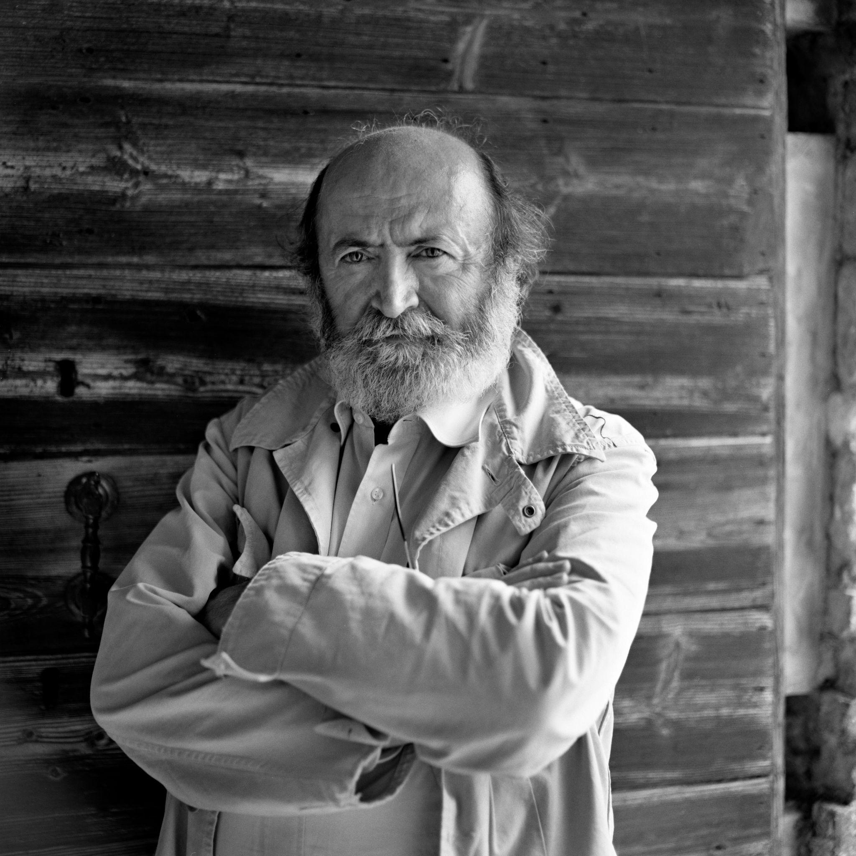
La cooperativa Girolomoni nasce negli anni 70, con passione e tenacia dei fondatori; all’inizio però è anche percepita come “fuori dalla legge” (coltivare con metodi biologici in quegli anni era ritenuto non consono o sufficientemente sicuro per la salute dei consumatori) e deve affrontare la diffidenza, l’ostilità e la solitudine. Ma il sogno era fondato su un buon terreno, su un approccio anche spirituale e il grano si è fatto spazio tra la zizzania arrivando a dare un contributo significativo per tutta la realtà sociale, ben al di là delle pratiche agricole di coltivazione, riconoscendo il giusto prezzo ad ogni contadino e rivitalizzando le relazioni comunitarie rurali. La Cooperativa utilizza fin dal 2010 solo energia da fonti rinnovabili. Oggi i prodotti Girolomoni sono presenti anche nelle botteghe del Commercio Equo e Solidale aderendo al progetto: “Solidale Italiano Altromercato”.
“mangiare non è soltanto trasformare e cuocere il cibo: è dono, spiritualità, amicizia, fraternità, bellezza, calore, colore, sapienza, profumo, semplicità, compagnia”.
Oggi la Fondazione Girolomoni persegue la conservazione e la divulgazione del pensiero del fondatore e cura la pubblicazione della rivista Mediterraneo, con approfondimenti sul mondo agricolo, comunità rurali, umanesimo, relazione uomo-Dio nel creato, approfondimenti biblici, cultura e valore del cibo; le ricerche relative al Monte Sinai e le scoperte archeologiche ad Har Karkom (deserto del Negev, Israele).
Intervista del fondatore su Avvenire del 9 settembre 2011 https://www.girolomoni.it/it/agricoltura-biologica-le-ragioni-della-fede.php
Settimana Sociale di Tarando 2021: quattro iniziative per la comunità ecclesiale
https://www.settimanesociali.it/le-piste-di-impegno/

ESERCIZI DI SINODALITA’

PREGHIERA FINALE

ALTRI RIFLESSI DELLA CULTURA

Canzone: Canzone: Lucio Battisti, Gente per bene gente per male, 1972 (vedi scheda)

LIBRI: M. Orlandi, La terra è la mia preghiera, ed. EM

K. POLADJAN, La restauratrice di libri, SEM, Milano 2021

La giustizia capovolta. Dal dolore alla riconciliazione – ed. Paoline – 2016 – Francesco Occhetta (gesuita-giurista-giornalista) – 176 pag.

FILM:Ficarra e Picone, L’ora legale, 2017, Medusa Film ( vedi scheda )

ARTE: TITOLO Van Gogh, Seminatore al tramonto 1888 ( vedi scheda )

